Atividades complementares para os alunos da Educação Especial (Inclusão)

Professor/AEE: Heloise Cristiane Guidolin dos Santos.
Objetivo: Interação da família com seus filhos e aprendizado através das dinâmicas
(alfabetização). Vogais, encontros vocálicos e coordenação motora fina (grafomoticidade – treino
para a escrita)

Data: 08/09/2021 à 10/09/2021
13/09/2021 à 14/09/2021 (à partir de 15/09/2021 aulas presenciais)

QUERIDA FAMÍLIA !!
PEÇO QUE SE ORGANIZEM E FAÇAM TRANQUILAMENTE.
SOLICITO QUE ENVIEM O REGISTRO FOTOGRÁFICO OU FILMAGEM PARA PODER ESTAR
ACOMPANHANDO O DESENVOLVIMENTO E ASSIM PODER AJUDAR NO QUE FOR NECESSÁRIO.
OBRIGADA,
PROFª HELOISE – AEE

De cima para baixo: I E O U - A I O A - E U O A

ESCREVA A LETRA INICIAL DE CADA DESENHO !!

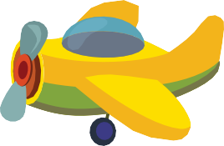

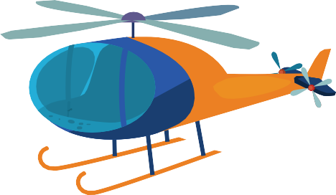
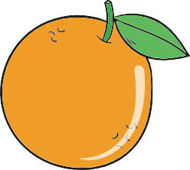
A

8
5
4

6
7
1 - 5 - 7

LIGUE AS FIGURAS QUE INICIAM COM A VOGAL “A”

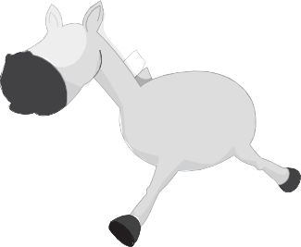
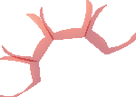
1
2
3

1 - EO 2 - AIU | 3 - IO

COMPLETE OS QUADROS COM AS VOAGAIS QUE ESTÃO FALTANDO !!

1
2
3
A
A

E
E
I

O
U
U

A - I - U - E - O
CHEGUE NO FINAL SÓ PASSANDO PELAS VOGAIS !!

M
Q
C
D
A
X
Z
I
G
H

U
K
T
V
B

F
J
X
E
L

S
N
O
Z
P

ESCREVA SEU NOME E DEPOIS CIRCULE AS VOGAIS ...

AGORA ESCREVA AS VOGAIS ...

NÃO ESQUEÇAM DE TIRAR FOTOS OU FILMAR E ENVIAR PARA A PROFESSORA
HELOISE – AEE, COMBINADO ??
ESTOU AGUARDANDO ... BOM TRABALHO !!

